本公司变频电源系列：HY80系列数位可编程变频电源（500VA-200KVA）
HY90系列超高精度变频电源（3KVA-200KVA）HY93系列三相变频电源（3KVA-500KVA）
电话：0755-61189920/61189921/13530167960 谢小姐 网址：www.hy8805.com
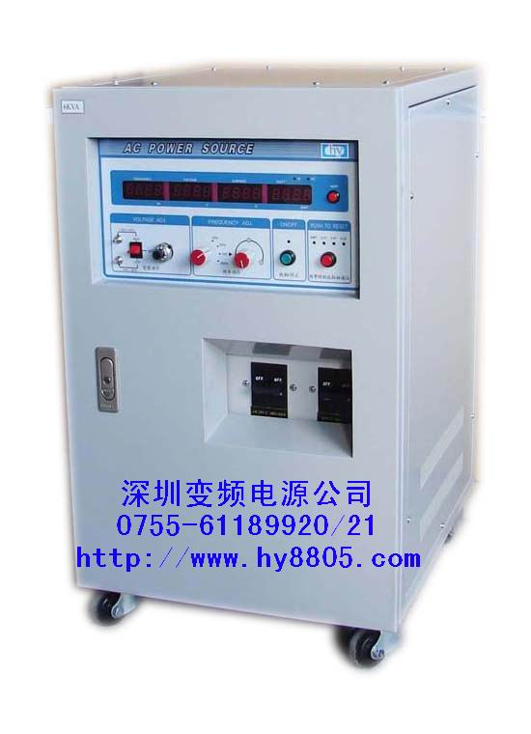
欢迎您随时来电垂询！顺祝商祺！
HY90系列超高精度变频电源（3KVA-200KVA）
真正实现电源与功率表的完美统一
◆高精度显示：电压、电流、频率、有功功率及功率因数
◆高精度稳频稳压，旋钮式快速调节电压、频率
◆可做上下限模拟电压设定+10% ～+ 25%, -10% ～-30%
◆负载稳压精度---±0.5%
◆负载频率稳定度---±0.1%
◆具有过压、过流、过载、超温等多重保护及报警功能。
◆另可选购：输出电压0-600V，特殊规格可定做
型号HY |  |  | 9003 | 9005 | 9006 | 9010 | 9015 | 9020 | 9030 | 9045 | 9060 | 90100 | 90150 | 90200
输出容量 |  |  | 3KVA | 5KVA | 6KVA | 10KVA | 15KVA | 20KVA | 30KVA | 45KVA | 60KVA | 100KVA | 150KVA | 200KVA
电路方式 |  |  | IGBT/PWM脉冲宽度调制方式
交流输入 |  |  | 单相220V/50Hz,60Hz |  |  |  |  | 三相380V/50Hz,60Hz
交  流  输  出 | 相 数 |  | 单 相
交  流  输  出 | 电  压 | 低档 | 0V～150V
交  流  输  出 | 电  压 | 高档 | 0V～300V
交  流  输  出 | 频 率 |  | 50Hz、60Hz、45～70Hz、400Hz
交  流  输  出 | 最  大  电  流 | 0V～150V | 25A | 42A | 50A | 84A | 126A | 168A | 250A | 375A | 500A | 834A | 1250A | 1668A
交  流  输  出 | 最  大  电  流 | 0V～300V | 12.5A | 21A | 25A | 42A | 63A | 84A | 125A | 188A | 250A | 417A | 625A | 834A
频率稳定率 |  |  | ≤0.1%
负载稳压率 |  |  | ±0.5%
波形失真度 |  |  | ±1.5%（阻性负载）
反应时间 |  |  | 最大值2ms
指  示  /  解  析  度 | 数位频率表 |  | 4位数 解析度 0.1Hz
指  示  /  解  析  度 | 数位电压表 |  | 4位数 解析度 0.1V
指  示  /  解  析  度 | 数位流表 |  | 4位数 解析度 4A以下：0.001A 4A以上：0.01A
指  示  /  解  析  度 | 数位功率表 |  | 4位数 解析度 200W以下：0.1W 200W以上：1W
指  示  /  解  析  度 | 功率因数 |  | 4位数 解析度 0.001
保护装置 |  |  | 输入无熔丝开关、输出无熔丝开关、电子电路快速侦测过电压、过电流、过载、  过高温&短路并自动跳脱保护及告警装置。
冷却装置 |  |  | 强制风扇冷却
环境 | 工作温度 |  | 0℃～45℃
环境 | 相对湿度 |  | 0～90%（非凝结状态）
尺 寸  高×宽×深(mm) |  |  | 650×430×520 |  |  | 900×450×  710 | 950×  560×  710 | 1200×  560×  800 |  | 1200×  850×  1020 |  | 1600×  800×  1200 | 1600×  900×  140

